Diagrama de Componentes
Arquitectura logica: componentes, interfaces y dependencias — Tienda Virtual Floristeria Aroma de Rosas
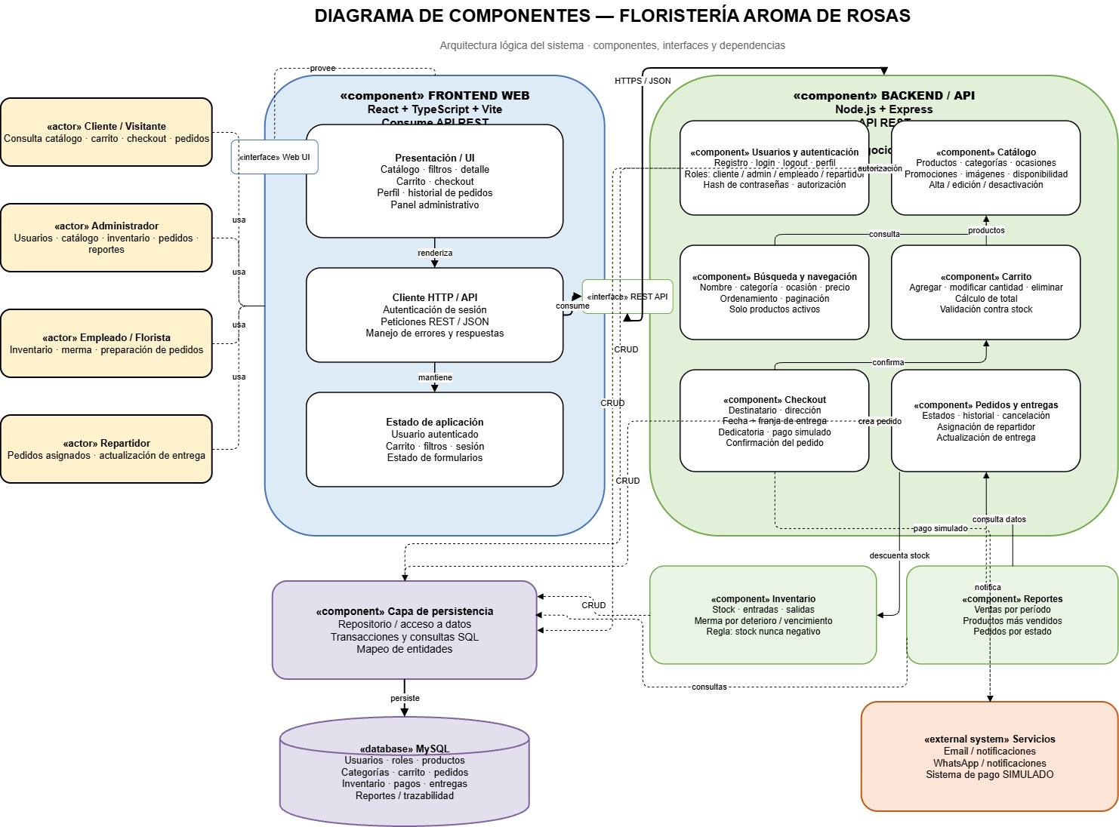
Elaborado por: Ivan — Fase 3, UML — Sistema Tienda / Floristeria Aroma de Rosas

